- Jesen 2011.
Napišite program korištenjem pseudojezika za zadani problem.
Perica ima n kuna. Svaki dan od roditelja dobije k kuna, a potroši p kuna.
Koliko najmanje dana Perica mora štedjeti da bi na kraju dana imao dovoljno
novaca da kupi audio CD koji stoji c kuna.
(Napomena: p je uvijek manji od k). Podatci za n, k, p i c učitavaju se s tipkovnice.

- ljeto 2012
Jedna specijalna vrsta virusa razmnožava se na način da se svakih sat vremena svaki virus podijeli na točno tri nova virusa. U laboratoriju su nabavili jedan takav virus. Napišite program u pseudojeziku koji će ispisivati koliko najmanje sati s djelatnici laboratorija moraju čekati kako bi imali n takvih virusa.

- Jesen 2012
Mještani su odlučili uz rijeku koja prolazi kroz njihovo mjesto postaviti niz naizmjenično plavih i crvenih klupa s tim da prva klupa u nizu bude plava. Izračunali su da trebaju postaviti točno n klupa. Napišite program u pseudojeziku koji će za učitani broj klupa n ispisati koliko im treba plavih p, a koliko crvenih c klupa.

- Jesen 2012
Osoba A je u banku uložila x kuna. Za točno mjesec dana banka će na njezin iznos dodati kamatu u iznosu od p%. Svaki sljedeći mjesec kamata se dodaje na prethodno uvećani iznos. Osobu A zanima koliko minimalno mjeseci treba ostaviti novac u banci kako bi imala na računu bar y kuna. Pomognite osobi A i napišite program u pseudojeziku koji će unositi vrijednosti x, p i y te će računati i ispisati minimalni broj mjeseci m iz teksta zadatka.

- Ljeto 2013
Provjeri znanja iz Informatike pristupilo je N učenika. Za ocjenu odličan trebali su postići barem 80 bodova. Napišite program u pseudojeziku kojim će se unositi broj učenika N i broj bodova B svakoga učenika te koji će ispisati broj učenika koji su postigli ocjenu odličan na provjeri znanja iz Informatike.

- Jesen 2013
Za jednu je tortu, između ostaloga, potrebno tri jaja. U hladnjaku imamo J jaja. Napišite program u pseudojeziku koji će učitavati broj raspoloživih jaja J, provjeriti koliko je torti moguće ispeći i ispisati odgovarajuću poruku: „Možete ispeći barem dvije torte”, „Možete ispeći najviše jednu tortu” ili „Ne možete ispeći niti jednu tortu”.

- Ljeto 2014
Hotelski lanac nabavlja ribu. Želi kupiti 100 kg ribe. Napišite program u pseudojeziku koji će unositi masu pojedine ribe sve dok ukupna masa ne prijeđe 100 kg. Program treba ispisati koliko je ukupno komada riba kupio hotelski lanac.

- Ljeto 2014
Napišite pseudokôd koji će unositi troznamenkasti prirodni broj n i ispisivati njegovu najveću
znamenku.

- Jesen 2014
Neka je n troznamenkasti prirodni broj. S x označimo broj sastavljen od prvih dviju znamenaka broja n, a s y broj sastavljen od posljednjih dviju znamenaka broja n. Ako je, primjerice, n = 158, onda je x = 15, a y = 58. Napišite pseudokôd koji će unositi troznamenkasti prirodni broj n i ispisivati veći broj od brojeva x i y.

- jesen 2014.
Napišite program u pseudojeziku koji će učitavati cijele brojeve dok se ne unese 100 pozitivnih brojeva. Program treba na kraju ispisati zbroj svih učitanih brojeva.

- Ljeto 2015
Neka je T broj koji se dobiva iz dvoznamenkastoga broja D tako da se zamijene mjesta znamenkama jedinice i desetice. Napišite program u pseudojeziku koji će učitati dvoznamenkasti prirodan broj D, a ispisati veći od brojeva D i T. (Napomena: Ne treba provjeravati je li broj dvoznamenkast.)

- Ljeto 2015
Dva igrača igraju igru u kojoj naizmjence stavljaju kamenčiće na niz polja. Prvi igrač stavlja jedan kamenčić na prvo polje i nakon toga drugi igrač stavlja dva kamenčića na drugo polje. U svakome sljedećem koraku igrač koji je na redu stavlja na sljedeće polje dva puta više kamenčića nego što je stavljeno na prethodno polje. Igra završava kada je broj kamenčića koje je stavio neki igrač u posljednjemu koraku veći ili jednak zadanomu broju N. Napišite program u pseudojeziku koji će učitati prirodan broj N, a ispisati u kojemu će koraku K završiti igra.

- Jesen 2015
Napišite program u pseudojeziku koji će učitati dvoznamenkasti broj D i ispisati je li zbroj njegovih znamenaka paran ili neparan. (Napomena: Ne treba provjeravati je li broj dvoznamenkast.)

- Jesen 2015
Skupina od N učenika pristupila je provjeri znanja iz Informatike. Napišite program u pseudojeziku koji će učitati broj učenika N i ocjenu za svakoga učenika te će ispisati srednju ocjenu cijele skupine.

- Ljeto 2016
Na maturalnoj večeri ukupno je D djevojaka i M mladića i svi žele zaplesati. Pleše se u parovima (jedna djevojka i jedan mladić). Budući da broj djevojaka i mladića nije jednak, oni koji nemaju svojega para stajat će sa strane. Napišite program u pseudojeziku koji će učitavati broj djevojaka D i mladića M, a zatim će ispisati koliko učenika neće plesati.

- Ljeto 2016
Napišite program u pseudojeziku koji upisuje brojeve dok se ne upiše broj 999. Program na kraju treba ispisati umnožak apsolutnih vrijednosti svih upisanih brojeva.

- Jesen 2016
Marija se tijekom ljeta zaposlila u restoranu gdje priprema sendviče. U jedan sendvič osim peciva stavljaju se 4 kriške šunke i 3 kriške sira. Mariju je dočekalo M kriška šunke i N kriška sira i zanima ju koliko će najviše sendviča uspjeti napraviti od postojećih sastojaka.Napišite program u pseudojeziku koji će učitati prirodan broj M (broj kriška šunke) i prirodan broj N (broj kriška sira), a ispisat će najveći mogući broj sendviča koji se mogu napraviti od postojećih sastojaka.
Napomena: Pretpostavite da ima dovoljno peciva.

Ljeto 2017.
Napišite program koji će učitati prirodan broj N (10 ≤ N < 10 000) te izračunati i ispisati umnožak parnih dvoznamenkastih prirodnih brojeva manjih od zadanoga broja N.
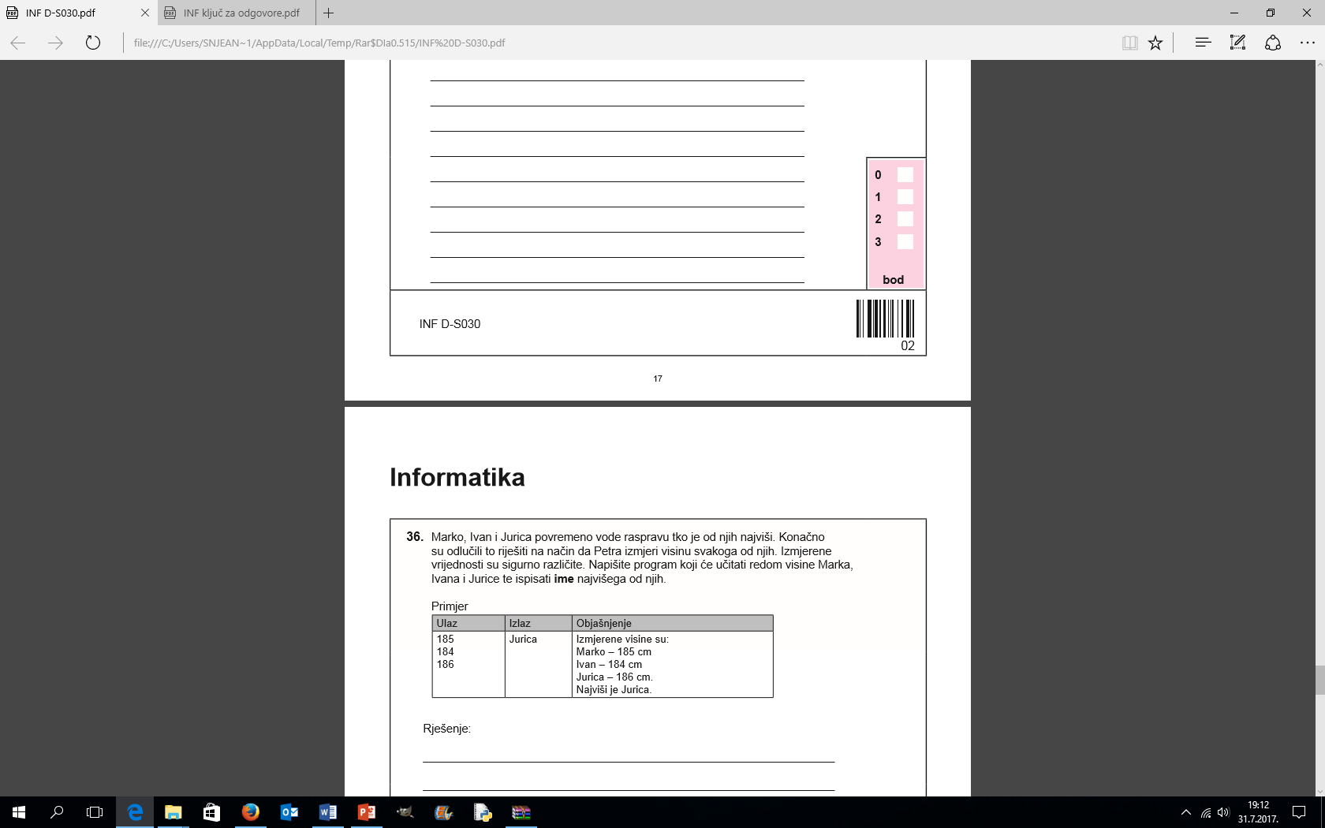
Jesen 2017.

Napišite program koji će učitati tri prirodna broja a, b i c. Program treba ispisati „Da” ako je a paran broj i veći je od b ili ako je c neparan broj. U suprotnome program treba ispisati „Ne”.

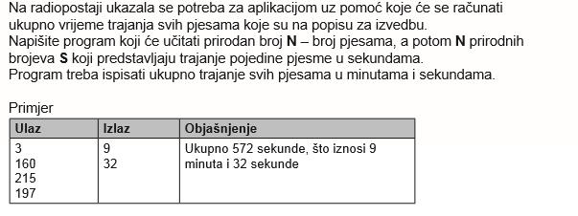

Ljeto 2018.

Napišite program koji će učitati broj učenika, a zatim za svakoga od tih učenika broj opravdanih izostanaka. Program na kraju treba ispisati najmanji od učitanih opravdanih izostanaka.

Jasna je odlučila renovirati svoju kupaonicu pravokutnoga tlocrta s duljinama stranica A i B centimetara. Stavit će kvadratne podne pločice s duljinom stranice C centimetara. Napišite program koji će učitati brojeve A, B i C te ispisati koliko najmanje pločica Jasna treba kupiti.
Napomena: Može se dogoditi da keramičar mora rezati neke pločice. Preostale dijelove odrezanih pločica neće ponovno upotrijebiti.

Ljeto 2019.

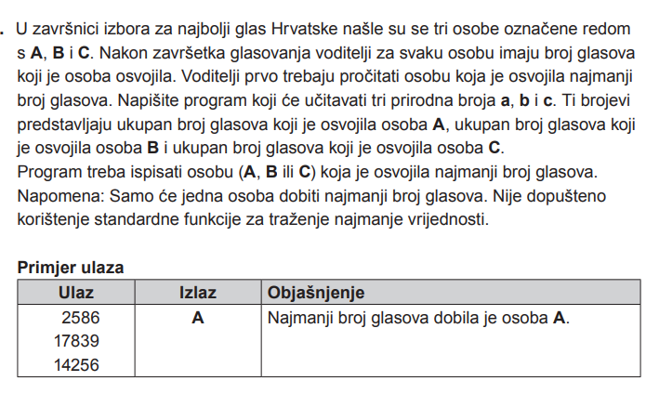

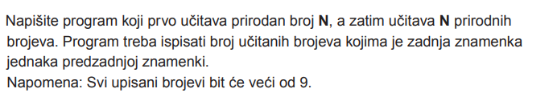

Jesen 2019.

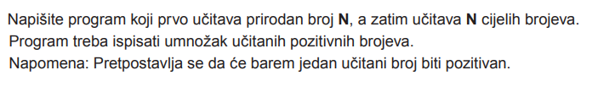

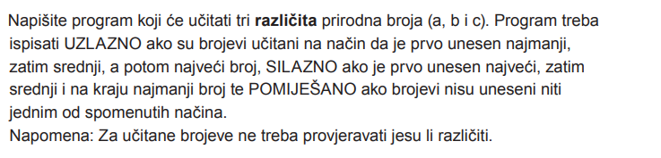

Ljeto 2020.

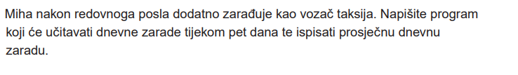
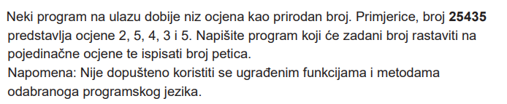

Jesen 2020.

